SIARAN PERS
Bagaimana Samsung Menghadirkan Pengalaman AI yang Lebih Seamless
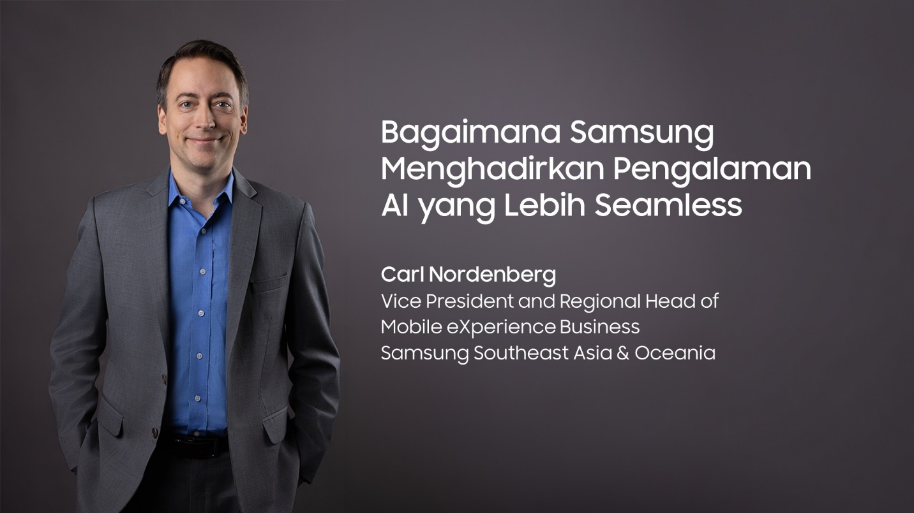
- Diperkenalkan pada 22 Juli 2026, Samsung Galaxy Z Fold8 Ultra, Galaxy Z Fold8, dan Galaxy Z Flip8 memadukan mobile AI dengan hardware canggih untuk menjawab beragam kebutuhan pengguna dalam berbagai gaya hidup.
- Layar luas 8 inci pada Galaxy Z Fold8 Ultra meningkatkan produktivitas melalui kemampuan multitasking yang didukung AI.
- Galaxy Z Fold8 menghadirkan layar utama dengan rasio 4:3 untuk pengalaman menonton, membaca, dan bermain game yang lebih imersif.
- FlexWindow pada Galaxy Z Flip8 memungkinkan Galaxy AI menampilkan informasi dan notifikasi secara langsung pada layar cover.
Di seluruh kawasan Asia Tenggara dan Oseania, konsumen memanfaatkan AI untuk berkomunikasi, membuat konten, mencari informasi, meningkatkan produktivitas, hingga mengelola berbagai aktivitas sehari-hari. Seiring pengalaman tersebut semakin didukung oleh perangkat dan layanan yang telah digunakan sehari-hari, pembahasan mengenai AI pun berkembang melampaui sekadar fitur individual. Masyarakat mulai melihat bagaimana AI dapat menjadi lebih bermanfaat, lebih mudah diakses, dan semakin seamless dalam kehidupan sehari-hari.
Artikel ini merupakan bagian kedua dari rangkaian Q&A dua bagian bersama Carl Nordenberg, Vice President dan Regional Head of Mobile eXperience Business, Samsung Southeast Asia & Oceania. Pada bagian kedua ini, ia membahas perkembangan lanskap AI yang semakin pesat serta alasan Samsung meyakini bahwa masa depan akan ditentukan oleh pilihan, keterbukaan, dan pengalaman yang dirancang berdasarkan kebutuhan pengguna.

Q: Dengan semakin banyaknya sistem AI yang tersedia, bagaimana pengguna dapat mengetahui AI mana yang tepat untuk digunakan?
Carl Nordenberg: Tidak ada satu model AI yang “paling tepat” untuk semua orang. Pilihan tersebut bergantung pada pengguna, situasi, dan kebutuhan yang sedang dilakukan.
Tujuan kami adalah menghadirkan pengalaman AI terbaik bagi pengguna. Setiap model AI memiliki keunggulannya masing-masing. Sejak kami memperkenalkan Galaxy S26 pada awal tahun ini, kami telah memberikan pengguna beragam AI agent tepercaya yang dapat diandalkan. Misalnya, pengguna dapat mengaktifkan Bixby sebagai device agent berbasis percakapan, sekaligus memilih agent lain untuk kebutuhan pencarian dan eksplorasi informasi.
Alih-alih hanya mengandalkan satu AI agent, kami berfokus untuk memungkinkan berbagai agent bekerja secara seamless di berbagai aplikasi, layanan, dan fitur. Dengan demikian, pengguna dapat menikmati pengalaman yang lebih natural dan personal.
Q: Apa visi jangka panjang Samsung untuk Galaxy AI?
Carl Nordenberg: Strategi kami adalah tetap terbuka untuk berkolaborasi dengan perusahaan yang dapat menghadirkan pengalaman AI terbaik bagi konsumen, sekaligus terus mengembangkan teknologi dan solusi AI kami sendiri.
Salah satu fokus penting Samsung adalah lokalisasi. Kawasan seperti Asia Tenggara dan Oseania memiliki keberagaman yang luar biasa, dan kami berkomitmen untuk memperluas dukungan bahasa serta menghadirkan pengalaman AI yang lebih optimal dan benar-benar relevan dengan konteks lokal.
Lanskap AI akan terus berkembang. Karena itu, kami membangun Galaxy AI sebagai sebuah platform. Pada akhirnya, visi Galaxy AI adalah mengintegrasikan kapabilitas yang tepat — baik dari Samsung maupun dari para mitra kami — untuk menghadirkan pengalaman yang seamless dan berbeda bagi pengguna.
Dimulai dari Galaxy Z8 Series, kami bergerak melampaui sekadar menambahkan fitur AI di atas sistem operasi. Kami membangun fondasi yang lebih mendalam pada tingkat sistem, dengan engine, kebijakan, dan kecerdasan yang dibutuhkan agar berbagai agent, aplikasi, dan layanan dapat bekerja bersama secara seamless.
Q: Lima tahun dari sekarang, apa yang Anda harapkan akan terlintas di benak konsumen ketika mendengar “Galaxy AI”?
Carl Nordenberg: Lima tahun dari sekarang, kami ingin konsumen mengasosiasikan Galaxy AI dengan pengalaman AI terbaik yang tersedia, bukan hanya di smartphone, tetapi juga di seluruh ekosistem Samsung.
Samsung memiliki keunggulan melalui ekosistemnya, di mana pengguna dapat berinteraksi dengan AI melalui berbagai perangkat. Mulai dari smartphone dan smartwatch, hingga tablet, televisi, dan perangkat smart home lainnya, setiap perangkat menangkap berbagai sinyal mengenai pengguna dan kebutuhannya.
Sebagai contoh, smartphone Anda dapat mengenali agenda di kalender dan mengetahui saat Anda memiliki jadwal yang padat, sementara smartwatch memahami pola tidur dan aktivitas Anda. Dengan bekerja bersama perangkat lain yang terhubung, AI dapat menghadirkan informasi yang tepat pada waktu yang tepat, sehingga membantu Anda menjalani dan mengelola aktivitas sehari-hari dengan lebih mudah.
Q: Seperti apa fase berikutnya dari mobile AI bagi konsumen?
Carl Nordenberg: Saya rasa fase berikutnya dari mobile AI tidak akan ditentukan oleh satu assistant, satu model, atau satu fitur terobosan. Fase ini akan ditentukan oleh seberapa natural AI dapat terintegrasi ke dalam kehidupan sehari-hari. Bagi Samsung, hal ini berarti tetap terbuka, bekerja sama dengan mitra terbaik, dan memberikan pilihan kepada pengguna, sembari menjaga pengalaman pengguna tetap sederhana.
Setiap sistem AI akan terus memiliki keunggulannya masing-masing. Nilai sebenarnya hadir ketika keunggulan tersebut dapat diakses melalui pengalaman yang terasa seamless, bermanfaat, dan relevan bagi setiap individu.
Hal ini menjadi semakin penting di Asia Tenggara dan Oseania, di mana masyarakat menggunakan teknologi mobile dalam berbagai aspek kehidupan, mulai dari pekerjaan dan komunikasi hingga hiburan dan kreativitas.
Masa depan AI tidak hanya bergantung pada apa yang dapat dilakukan oleh teknologi, tetapi juga pada seberapa natural AI dapat mendukung hal-hal yang memang ingin dilakukan oleh masyarakat.
Dalam hal ini, AI yang paling bermakna mungkin justru adalah AI yang paling tidak terasa keberadaannya: AI yang memahami konteks Anda, membantu di saat yang tepat, dan memudahkan berbagai aktivitas sehari-hari.
Pertanyaan yang Sering Diajukan

Q. Fitur AI apa saja yang tersedia pada Galaxy Z8 Series?
Galaxy Z8 Series terbaru hadir dengan rangkaian fitur AI yang mudah dan sederhana untuk digunakan, antara lain:
- Now Nudge – Menghadirkan lebih banyak touchpoint nudge berdasarkan konteks pengguna secara real-time, misalnya dengan memberikan saran tindakan dan pengingat dalam aplikasi pesan pihak pertama maupun ketiga. Untuk semakin memudahkan pengguna, nudge juga ditampilkan melalui pop-up notifikasi.
- Now Brief – Menyediakan kartu informasi yang dipersonalisasi berdasarkan preferensi pengguna. Now Brief juga tersedia di FlexWindow, sehingga pengguna dapat dengan mudah melihat informasi yang dibutuhkan kapan saja.
- Automation – Memanfaatkan Screen Context untuk memicu tindakan yang relevan secara cerdas. Pengguna dapat menjalankan berbagai tugas di latar belakang tanpa perlu berpindah antar-aplikasi. Pengguna bahkan dapat memantau progres melalui FlexWindow tanpa perlu membuka perangkat.

Q. Apakah fitur Galaxy AI tersedia dalam Bahasa Indonesia di Indonesia?
Ya. Per Juli 2026, Photo Assist, Creative Studio, dan Writing Assist pada Galaxy AI mendukung 41 bahasa, termasuk Bahasa Indonesia.

Q. Bagaimana cara membeli perangkat Galaxy Z8 Series terbaru?
Galaxy Z Fold8 Ultra dan Galaxy Z Fold8 telah hadir di Indonesia dengan berbagai pilihan yang membantu pengguna melakukan upgrade sesuai kebutuhan. Selama periode penjualan perdana pada 14–31 Agustus 2026, Samsung menghadirkan berbagai penawaran menarik, mulai dari cashback kartu kredit bank mitra hingga Rp3.000.000, e-voucher hingga Rp1.500.000, multi-buy cashback lebih dari Rp1.500.000, hingga gratis Google AI Pro selama enam bulan senilai Rp1,8 juta, sesuai dengan syarat dan ketentuan yang berlaku.

Pengguna juga dapat memanfaatkan program trade-in untuk mendapatkan nilai tambah dari perangkat lama. Misalnya, konsumen yang ingin beralih ke Galaxy Z Fold8 Ultra 512GB dapat menukarkan Galaxy Z Fold7 256GB dengan nilai trade-in hingga Rp14,6 juta. Dengan tambahan cashback kartu kredit bank mitra, pengguna dapat menikmati pilihan cicilan 0% mulai dari Rp1,5 juta per bulan selama 12 bulan, sesuai dengan syarat dan ketentuan yang berlaku.

Sementara itu, konsumen yang ingin beralih ke Galaxy Z Fold8 512GB juga dapat menukarkan Galaxy Z Fold7 256GB dengan nilai trade-in hingga Rp14,6 juta. Dengan tambahan cashback kartu kredit bank mitra, upgrade dapat dinikmati dengan pilihan cicilan 0% mulai dari Rp1,2 juta per bulan selama 12 bulan, sesuai dengan syarat dan ketentuan yang berlaku.

Q. Apakah saya dapat mentransfer data dari smartphone lain ke perangkat Galaxy Z8 Series?
Ya. Dengan Smart Switch yang telah diperbarui, pengguna iOS cukup memindai kode QR untuk mentransfer data secara nirkabel, termasuk kata sandi, passkey, riwayat panggilan, pengaturan aksesibilitas, dan data eSIM, tanpa perlu mengunduh aplikasi tambahan.

-o0o-
Tentang Samsung Electronics Co., Ltd.
Samsung menginspirasi dunia dan membentuk masa depan dengan ide dan teknologi transformatif. Perusahaan ini mendefinisikan ulang dunia TV, digital signage, smartphone, wearables, tablet, elektronik rumah tangga dan sistem jaringan, juga memori, sistem LSI, dan foundry. Samsung juga memajukan teknologi pencitraan medis, solusi HVAC dan robotik, sembari mengembangkan produk-produk otomotif dan audio lewat Harman. Dengan ekosistem SmartThings, kolaborasi terbuka dengan para mitra, dan integrasi AI ke dalam portofolionya, Samsung menghadirkan pengalaman terhubung yang mulus dan cerdas. Untuk berita terkini, silakan kunjungi Samsung Newsroom di news.samsung.com.
Untuk keterangan lebih lanjut:
Fia Handayani  Public Relations Manager  Samsung Electronics Indonesia  Email: f.handayani@samsung.com | Binar Sekar Kinasih  Associate PR Manager  Senyata PR  Email: samsung@pr-teamsenyata.com

Fitur Now Nudge memerlukan login ke Samsung Account. Fungsi dan fitur yang tersedia dapat berbeda berdasarkan negara, wilayah, dan bahasa. Prompt pesan teks tersedia pada aplikasi pesan pihak ketiga tertentu, termasuk Samsung Messages, Google Messages, dan Google Chat. Skenario yang mendukung tampilan split view dapat berbeda. Fitur berbagi foto melalui Now Nudge bekerja dengan menganalisis konten gambar yang tersedia. Keakuratan hasil tidak dijamin.
Prompt pesan teks tersedia pada Samsung Messages dan aplikasi pesan pihak ketiga tertentu, termasuk Google Messages dan Google Chat.
Fitur Now Brief memerlukan login ke Samsung Account. Fungsi dan fitur yang tersedia dapat berbeda berdasarkan negara, wilayah, bahasa, model perangkat, dan aplikasi. Beberapa fitur mungkin memerlukan koneksi jaringan. Terdapat batas jumlah kartu kustom yang dapat dibuat dan diedit. Jika batas tersebut tercapai, coba kembali keesokan harinya.
Ketersediaan fitur dapat berbeda berdasarkan negara, wilayah, dan bahasa.

